星杰热处理公司
广东东莞长安上沙社区华强路
TEL 0769-85541466 FAX 85417675
恒生SKH-9模具开裂原因分析
- 基本情况：
恒生模具采用材料为SKH-9，其热处理由星杰公司承担，要求硬度为HRC62~64。现客户反映模具在使用中发生开裂、断裂，要求分析原因及对策。
二、硬度测试为：HRC63.5，64，64；
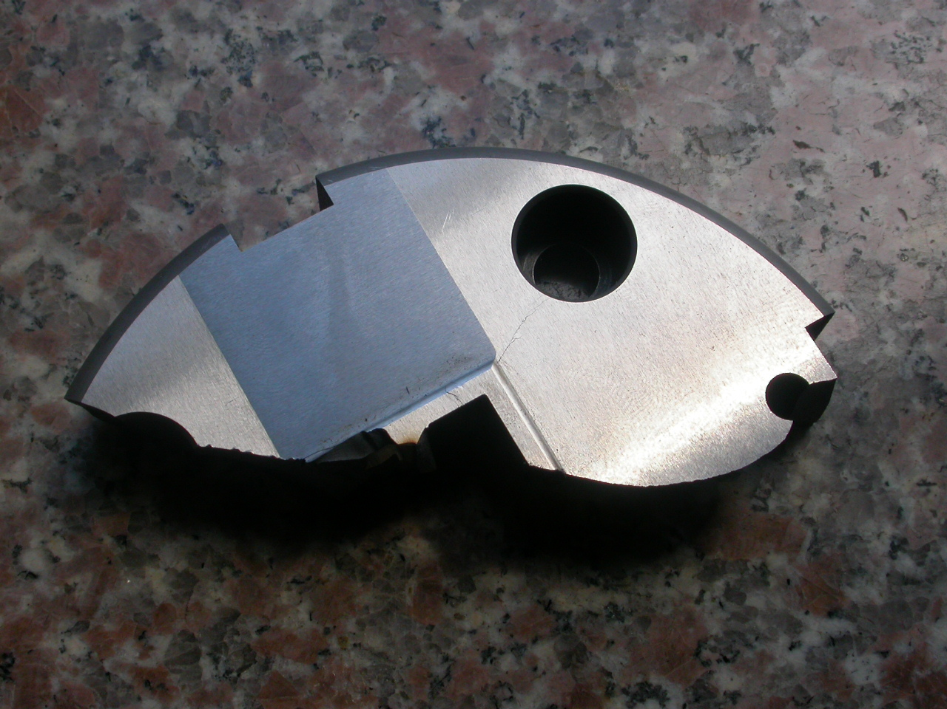
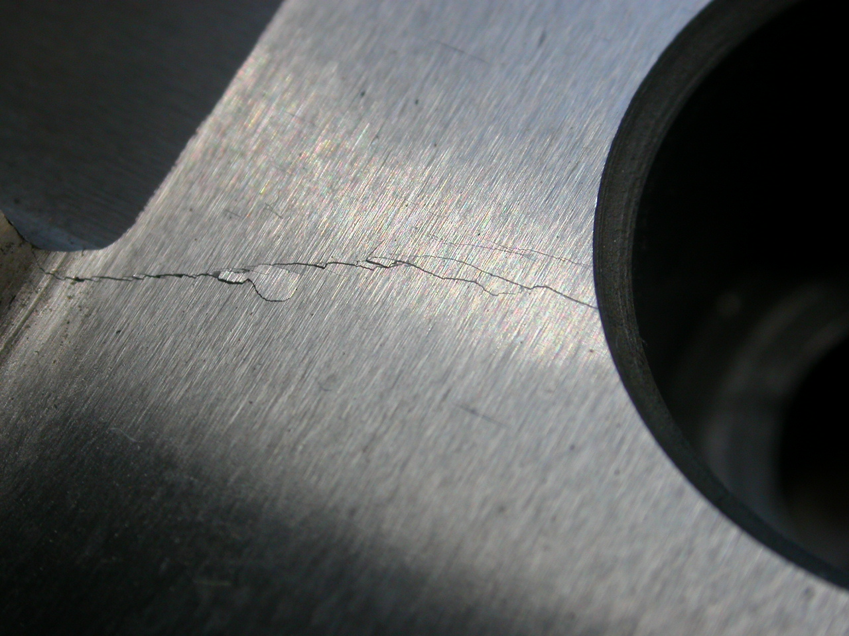

模具实物及裂纹形貌
三、金相组织：

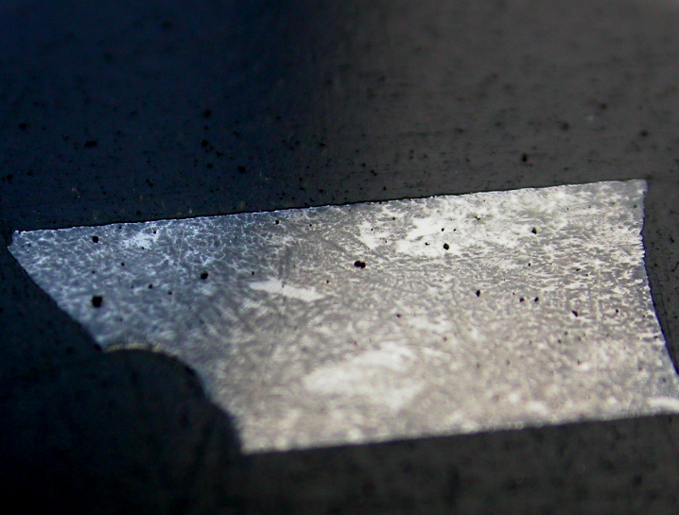
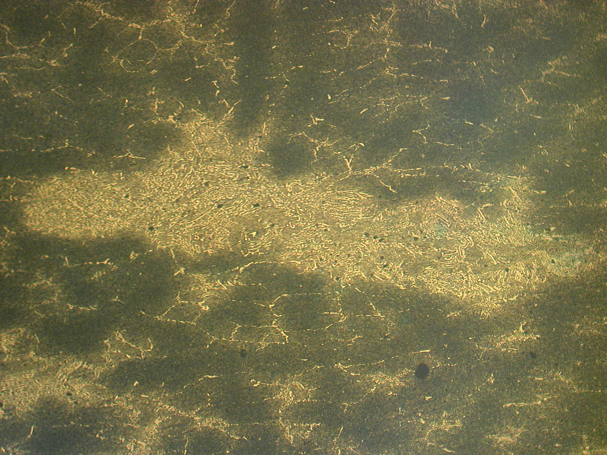

4×，模具切样抛光面经硝酸酒精腐蚀产生的腐蚀痕；肉眼可以看出材料存在云片状的成分偏析。
100×，碳化物堆积区组织形态：碳化物呈半网状分布，并伴随严重的成分偏析（图中黑白区分布）和碳化物堆积，碳化物不均匀度为7~8级。枝状晶形态明显。

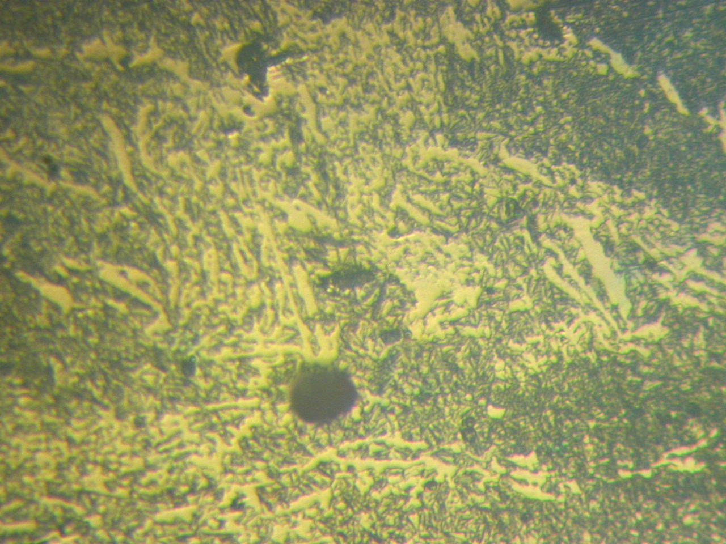
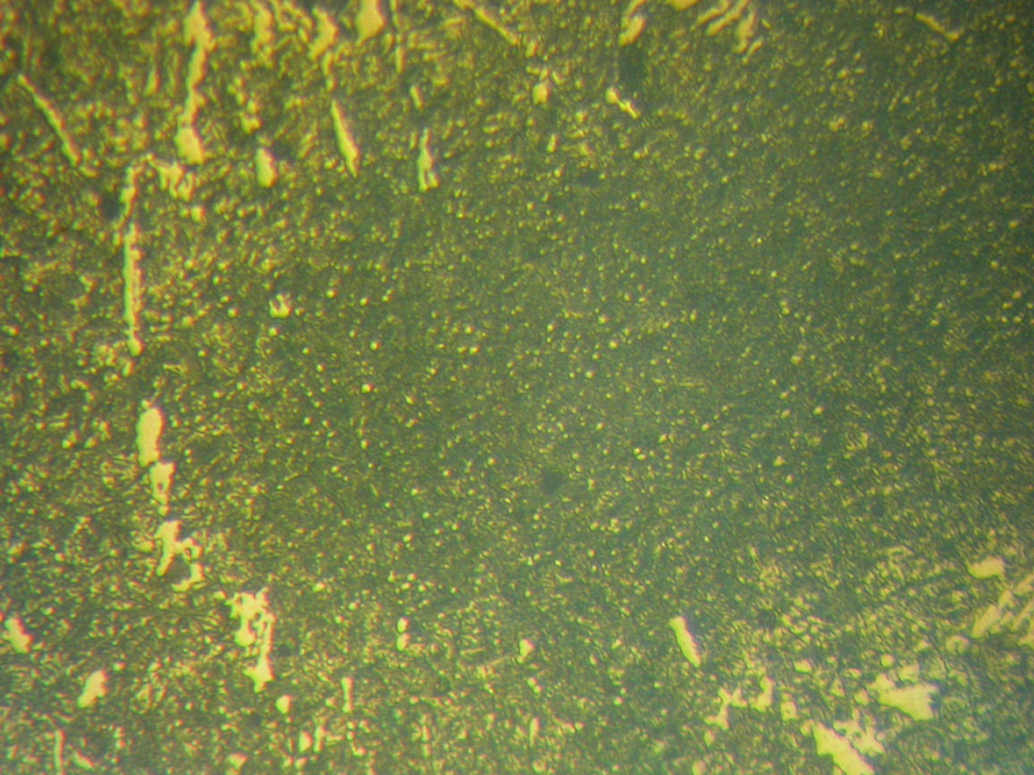

500×，碳化物堆积区组织形态：回火马氏体+残余奥氏体+碳化物；共晶碳化物颗粒粗大，碳化物块度级别为5级以上，残余奥氏体含量偏高。
500×，黑色区组织形态：隐针状回火马氏体+残余奥氏体+碳化物；细小二次碳化物分布弥散均匀。属正常淬火组织.

三、分析意见
1、从模具的金相组织来看：材料存在严重的成分偏析，枝状晶铸造形态明显。组织中碳化物呈半网状分布依据国标GB/T14979-1994《钢的共晶碳化物不均匀度评定法》判定不均匀度级别为7~8级；碳化物块度粗大且堆积严重。在碳化物堆积区组织中奥氏体含量明显偏高，呈微观回火不足现象，巨型碳化物颗粒间出现大量残余奥氏体，细小二次碳化物组织很少几乎不可见；基体组织为正常的隐针状马氏体组织和细小的共晶碳化物颗粒。
以上情况说明材料锻造很不充分，属较严重的超标材料；严重的成分偏析使得热处理过程中材料内部区域之间因转变的时间、体积之间的差异产生很强的残余内应力。外加的工作应力和残余内应力很容易在碳化物堆积区等薄弱部位首先发力，使得模具的宏观韧性降低、脆性增加。这是造成模具脆裂的直接原因。
2、从非碳化物堆积区（即图片中的黑色区）的组织判断，热处理过程是正常的（细小碳化物溶解正常——说明淬火温度正常；基体基本黑色——说明回火正常）。
星杰金相室

